أوراق العمل

الوظائف اللغوية

الصف الرابع الابتدائي

اسم الطالب / .................................................

الصف / .................................................



**المهارة المستهدفة : تعريف وتمييز واستعمال المبتدأ والخبر ( رفعهما بالعلامة الأصلية " الضمة " )**

**هيا أيها البطل ، استعن بالله و أجب عن الأسئلة الآتية**

الوصف: CCHLD067**السؤال الأول : أكمل بخبر مناسب :**

**أ - الربيع ....................**

**ب - الصيف ....................**

**جـ - السماء ....................**

**د- العلم ....................**

**هـ- الورد ....................**

**====================================================**

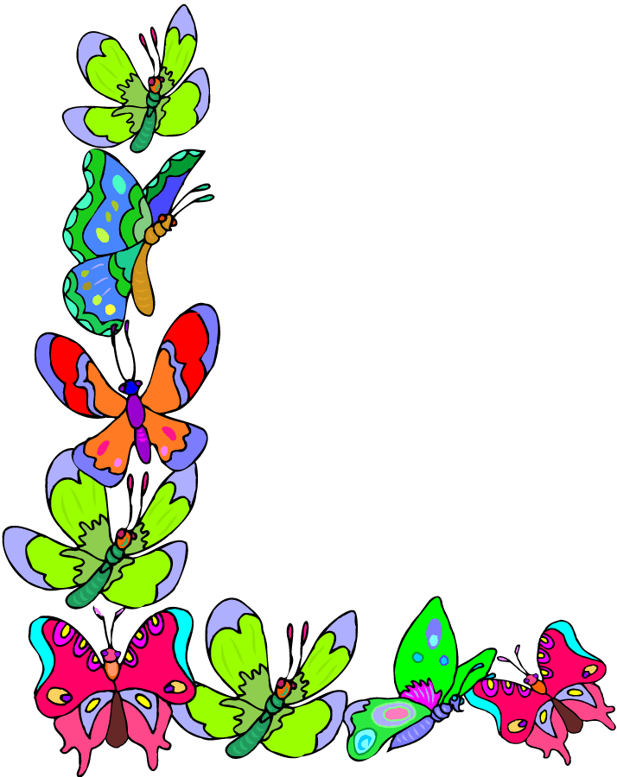**السؤال الثاني : – اختر المبتدأ المناسب لكل خبر مما يأتي :**

**أ - ................ مشرقة . ( الشمس – الأرض – الكرة )**

**ب - ................مغردة . ( الأشجار – الطيور – الفواكه )**

**جـ- ................. غزيرة . ( الأمطار – الكتب – الأقلام )**

**د - ................ حياة الإنسان . ( الماء – اللعب – الجري)**

**هـ - ................ معتدل . (الملعب – المصباح – الجو )**



**المهارة المستهدفة : تعريف وتمييز واستعمال الفاعل ( بالعلامة الأصلية " الضمة ").**

**هيا أيها المتفوق ، استعن بالله و أجب عن الأسئلة الآتية**

**السؤال الأول : اختر الفاعل المناسب مما بين القوسين**

1. **شرح ......... الدرس ( المعلم – المهندس – الطبيب)**
2. **شرب ........ الحليب ( الطفل – السمك – الماء )** الوصف: CCHLD067
3. **فرح ......... بالنصر ( المهزوم – الفائز – الخامس )**
4. **أقبل ........... مسرورا ( السائح – النحلة – الجو )**

**====================================================**

**السؤال الثاني : ضع علامة ( √ ) أمام العبارة الصحيحة و علامة ( × ) أمام العبارة غير الصحيحة .**

1. **تتكون الجملة الفعلية من مبتدأ وخبر ( )**
2. **الفاعل اسم منصوب يدل على من قام بالفعل ( )**

**جـ - علامة رفع الفاعل الفتحة ( )**

**=================================================**

**السؤال الثالث : - أجب عن الأسئلة الآتية على مثال السطر الأول :**

* **ماذا يصنع المعلم ؟ يعلم المعلم العلم النافع**
* **ماذا يصنع الخباز ؟ ........................**
* **ماذا يصيد الصياد ؟ ..........................**
* **ماذا يحصد المزارع ؟ ......................**



**المهارة المستهدفة : تعريف وتمييز واستعمال المفعول به ( بالعلامة الأصلية " الفتحة " ).**

**هيا أيها البطل ، استعن بالله و أجب عن الأسئلة الآتية**

الوصف: CCHLD067**السؤال الأول : – أكمل بمفعول مناسب :**

1. **يبني البناء ..................**
2. **تأكل الأغنام ..............**

**جـ - تجني النحلة .................**

**====================================================**

**السؤال الثاني : - ضع علامة ( √ ) أمام العبارة الصحيحة و علامة ( × ) أمام العبارة غير الصحيحة .**

1. **العلامة ا لأصلية لنصب المفعول به هي الفتحة ( )**

**ب – المفعول به اسم منصوب يدل على من وقع عليه فعل الفاعل ( )**

**====================================================**

**السؤال الثالث : – اختر المفعول المناسب**

1. **شرح المعلم ............. ( الدرس – الأكل – الماء )**
2. **لعب الولــــد ............. (الكرة – السماء – الأرض )**
3. **استقبل سعود ............. ( الكتاب – الضيوف – السبورة )**
4. **دخل التلاميذ ............. ( الفصل – الشوارع – الوقت )**
5. **صادت القطة ............. ( ثعلبا - فأرا- غزالا )**

**المهارة المستهدفة : تعريف وتمييز واستعمال المفعول المطلق ( بالمفعول المؤكد لفعله ).**

الوصف: CCHLD067**هيا أيها البارع ، استعن بالله و أجب عن الأسئلة الآتية**

**السؤال الأول : اختر المفعول المطلق المناسب مما بين القوسين**

1. **عرقل اللاعب زميله ........... ( عرقلة - لعباَ – نوما )**
2. **اعترض الفريق ........... ( تمسكا – اعتراضا – تصويبا )**
3. **صوب أحمد الكرة ........... ( شكرا – عميقا – تصويبا )**
4. **سجد المسلم لربه ........... ( سجودا – ركوعا – صياما )**
5. **صلى محمد لله ........... ( صلاة – مذاكرة – كتابة )**

**====================================================**

**السؤال الثاني : - وصل الفعل بالمفعول المطلق المناسب .**

**نام أكلا**

**أكل لعبا**

**لعب شكرا**

**انطلق انطلاقا**

**شكر نوما**



**المهارة المستهدفة : تعريف وتمييز واستعمال المجرور بحرف الجر ( بالعلامة الأصلية " الكسرة " ).**

**ه**الوصف: CCHLD067**يا أيها البطل ، استعن بالله و أجب عن الأسئلة الآتية**

**السؤال الأول : - أكمل بحرف جر مناسب مما بين القوسين**

**ذهب التلميذ ........ المدرسة ( إلى – من – عن )**

**اشتريت القلم ......... ريالين ( ب – إلى – لـ )**

**تمت ............. السرير مبكرا ( على – من – إلى )**

**اشتريت كتابا .......... المكتبة ( بـ – إلى – في )**

**سلم أحمد ............. زميله ( على – من – إلى )**

**====================================================**

الوصف: CCHLD067**السؤال الثاني : أكمل بحرف جر مناسب من عندك :**

**أمسك اللاعب زميله ...............يده**

**اشتريت ثوبا ......... المتجر**

**أكلت الأرز .......... الملعقة**

**ذهب الفلاح .......... الحقل**

**وضعت الكتاب ........... الحقيبة**



**المهارة المستهدفة : تعريف وتمييز واستعمال الصفة ( بالعلامات الأصلية : الضمة ، والفتحة ، والكسرة ).**

**هيا أيها المبتكر ، استعن بالله و أجب عن الأسئلة الآتية**

**السؤال الأول : اختر الاجابة الصحيحة مما بين القوسين**

1. **لعب الولد الكرة - الولد فاعل مرفوع بـ ( الضمة – الفتحة – الكسرة )**
2. **دخل المعلم الفصل – الفصل مفعول به منصوب بـ ( الفتحة – الضمة – الكسرة )**
3. **لعب أحمد بالكرة – بالكرة اسم مجرور بـ ( الفتحة – الضمة – الكسرة )**
4. **شرب الطفل الحليب – الحليب مفعول به منصوب بـ ( الكسرة – الفتحة – الضمة )**
5. **صمم المهندس العمارة - المهندس فاعل مرفوع بـ ( الضمة – الفتحة – الكسرة )**

**====================================================**

الوصف: CCHLD067**السؤال الثاني : – صل من (أ ) بما يناسب من (ب ) :**

 **( أ ) ( ب )**

**الضمة للرفع**

**الفتحة للجر**

**الكسرة للنصب**

**================================================**

**السؤال الثالث : أعرب ما تحته خط :**

1. **صوب اللاعب الماهر الكرة ...........................................................**
2. **زرت الحديقة الجميلة ...........................................................**



**المهارة المستهدفة : تعريف وتمييز واستعمال الاسم المعطوف ( بالعلامات الأصلية ، الضمة ، والفتحة ، والكسرة).**

**هيا أيها البطل ، استعن بالله و أجب عن الأسئلة الآتية**

**السؤال الأول : ضع علامة ( √ ) أمام العبارة الصحيحة و علامة ( × ) أمام العبارة غير الصحيحة .**

1. **من حروف العطف من – إلى – عن ( )**
2. **يعرب المعطوف بعلامة المعطوف عليه ( )**
3. **تتكون جملة العطف من معطوف و معطوف عليه وحرف العطف ( )**

**====================================================**

**السؤال الثاني : اختر الإجابة الصحية مما بين القوسين لإعراب المعطوف**

1. **وزع الفلاح القمح والشعير ( الفتحة – الضمة – الكسرة )**
2. **دخل أحمد ثم محمد ( الضمة – الفتحة – الكسرة )**
3. **ذاكرت القواعد فالرياضيات ( الفتحة – الضمة – الكسرة )**

الوصف: CCHLD067 **=================================================**

**السؤال الثالث : – أكمل يحرف عطف مناسب**

1. **يأتي الصيف ................ الخريف**
2. **اشكر الله ................ الوالدين**
3. **يزرع الفلاح القمح ................ الشعير**
4. **دخل أحمد ................ محمد**